Міністерство освіти і науки України
Національний університет «Львівська політехніка»
Інститут комп’ютерних наук та інформаційних технологій
Кафедра автоматизованих систем управління


Звіт
до лабораторної роботи № 3
з дисципліни
Програмування мобільних смарт-систем
на тему:
«Інтеграція хмарних сервісів для збереження та синхронізації сенсорних даних»

Виконав: студент групи ОІ-43
Гончаров Вадим
Прийняв: асистент каф. АСУ
Зварич Р.О.

Львів-2026
Мета роботи
Організувати надійну асинхронну передачу сенсорних даних Android-застосунку Sleep Tracker Simulator до Firebase Realtime Database, забезпечити JSON-серіалізацію, роботу без блокування UI, відновлення після втрати мережі та контроль доступу до даних.
Завдання на лабораторну роботу
1. Підключити Firebase Realtime Database і Firebase Anonymous Authentication.
2. Створити SensorPayload та передавати актуальний snapshot раз на 5 секунд.
3. Реалізувати persistent bounded FIFO-чергу для offline operations.
4. Забезпечити stable measurementId і sessionId для ідемпотентних повторів.
5. Додати client-side validation, retry/backoff, Mutex і typed error model.
6. Захистити user-scoped дані Firebase Security Rules і реалізувати retention.
7. Перевірити unit tests, debug build та runtime-сценарії process death.
Технічний стек
Таблиця 1. Використані засоби
Компонент | Застосування
Kotlin, Coroutines, StateFlow | Асинхронна оркестрація та реактивний стан UI.
Firebase RTDB + Auth | User-scoped зберігання та anonymous UID.
Gson + app-private JSON | Persistent local state без Room.
ConnectivityManager | Перевірка INTERNET і VALIDATED.
JUnit 4, coroutines-test | Детерміновані unit tests.

Хід виконання роботи
Етап 1. Підключення Firebase
У Firebase створено проєкт SleepTrackerSimulator та зареєстровано Android-застосунок. Файл google-services.json використовується локально і не входить до Git. У Gradle підключено Firebase BoM, firebase-database, firebase-auth і kotlinx-coroutines-play-services.
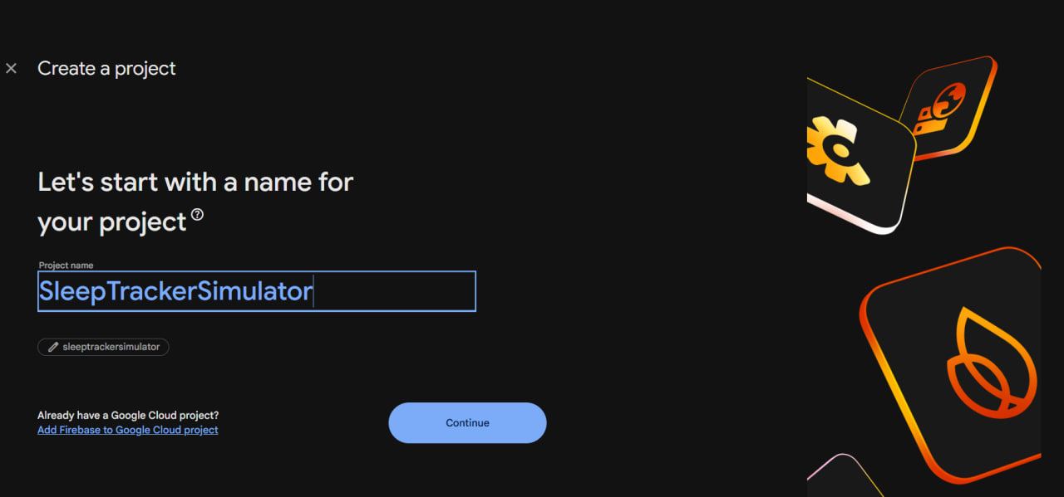
Рис. 1. Створення Firebase-проєкту SleepTrackerSimulator
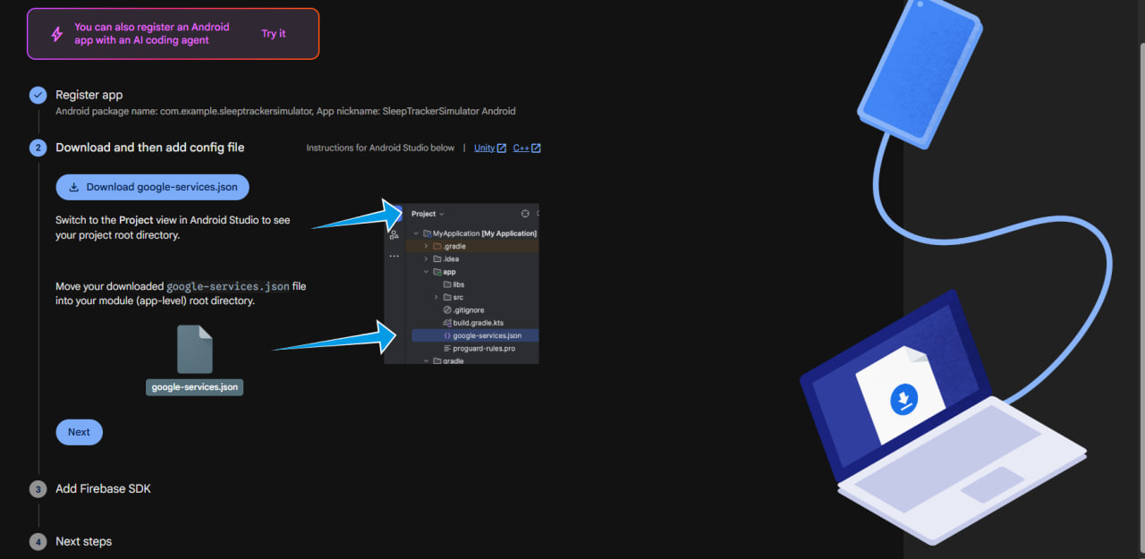
Рис. 2. Реєстрація Android-застосунку та конфігураційного файла
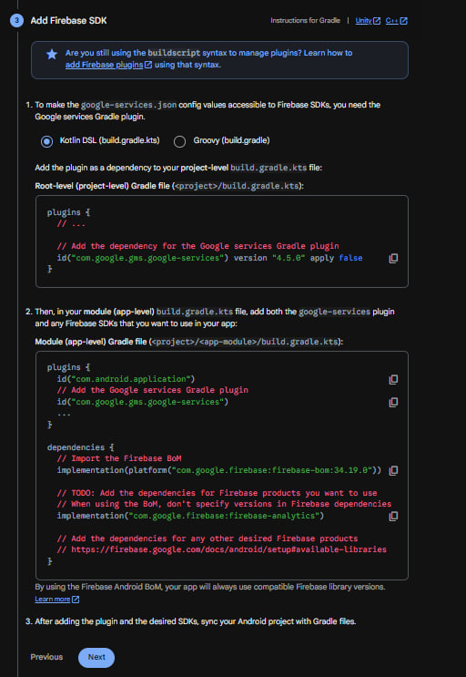
Рис. 3. Інструкції Firebase щодо SDK для Kotlin DSL
На початковому етапі для перевірки підключення використовувався Test Mode, показаний на рис. 4. Після hardening відкриті правила замінено authenticated Security Rules з default deny. Отже, Test Mode не є фінальною моделлю доступу.
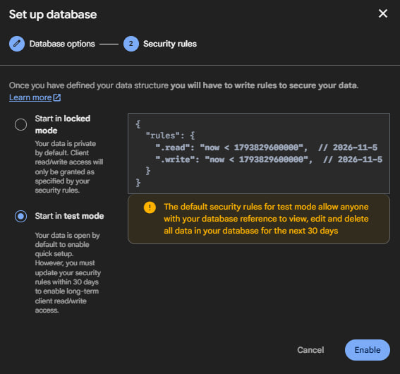
Рис. 4. Початковий Test Mode, використаний лише під час налаштування
Етап 2. Архітектура синхронізації
SensorViewModel, BleViewModel і RestStateViewModel залишаються незалежними джерелами стану. CloudSyncViewModel створює immutable snapshot, перевіряє його через SensorPayloadValidator, зберігає typed operation у AtomicJsonCloudStateStore і серіалізує критичні операції за допомогою Mutex. Після автентифікації RetryPolicy викликає CloudRepository та FirebaseCloudRepository.
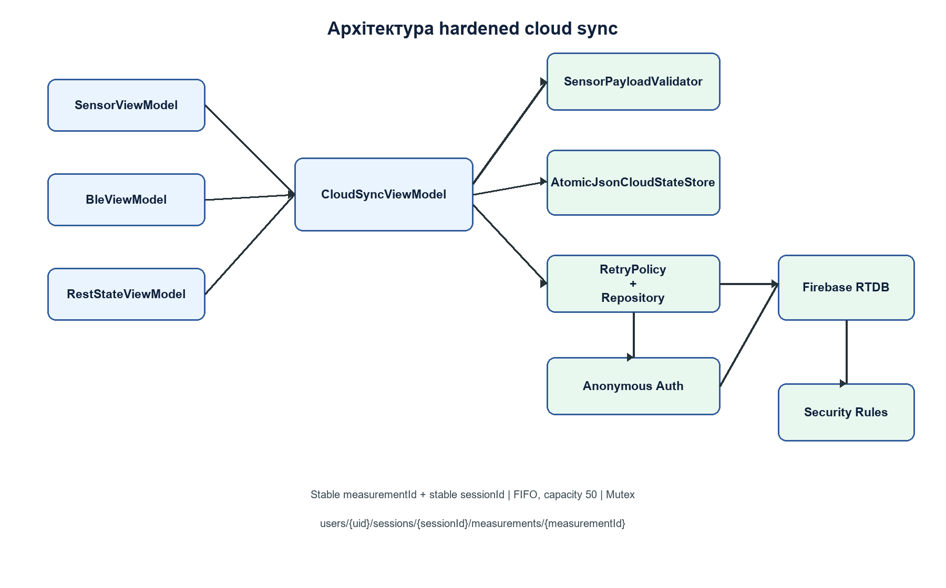
Рис. 5. Архітектура hardened cloud sync
Етап 3. Модель SensorPayload та структура Firebase
Лістинг 1. Актуальна модель SensorPayload
data class SensorPayload(
val measurementId: String = "",
val deviceId: String = "",
val sensorType: String = "",
val x: Float = 0f, val y: Float = 0f, val z: Float = 0f,
val value: Float = 0f,
val timestamp: Long = 0L,
val movementState: String = "",
val movementIntensity: Float = 0f,
val heartRateBpm: Int? = null,
val bleConnected: Boolean = false,
val restState: String = "",
)

Таблиця 2. Поля SensorPayload
Поле | Тип | Призначення
measurementId | String | Стабільний UUID одного logical measurement.
deviceId | String | Логічний ID sleep-tracker-simulator.
sensorType | String | Підтримуване значення ACCELEROMETER.
x, y, z | Float | Прискорення за осями, м/с².
value | Float | Згладжена інтенсивність руху.
timestamp | Long | Час snapshot у Unix milliseconds.
movementState | String | STILL, MOVEMENT або UNAVAILABLE.
movementIntensity | Float | Інтенсивність зміни вектора.
heartRateBpm | Int? | Пульс 20..250 або null без BLE.
bleConnected | Boolean | Факт підключення wearable.
restState | String | MONITORING, ACTIVE, RESTING або POSSIBLE_SLEEP.

Нові записи мають шлях users/{uid}/sessions/{sessionId}/measurements/{measurementId}. На рівні session зберігаються schemaVersion=2, deviceId, startedAt та, після завершення, endedAt. Старий namespace /sessions не видаляється, але hardened client більше його не використовує.
У корені бази одночасно видно legacy-гілки control і sessions та захищену гілку users. Їх наявність не означає, що hardened-клієнт продовжує записувати дані у глобальний /sessions: актуальна реалізація використовує лише users/{uid}/sessions/{sessionId}.
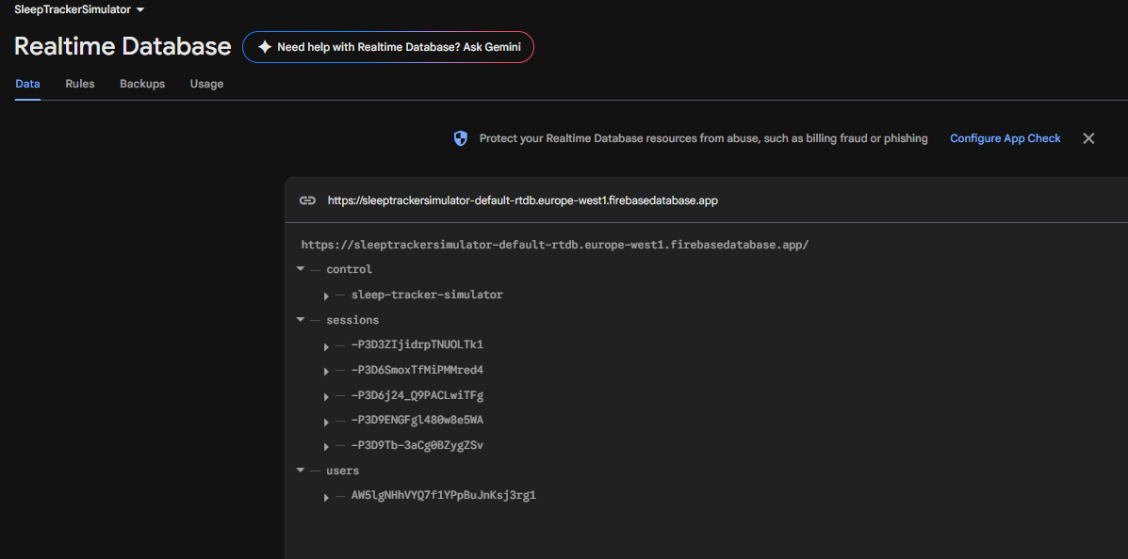
Рис. 6. Структура Firebase Realtime Database після hardening
Розгорнутий вузол users/{uid}/sessions/{sessionId}/measurements/{measurementId} підтверджує user-scoped запис: session містить deviceId та endedAt, а measurement — стабільний measurementId і повний набір полів SensorPayload.
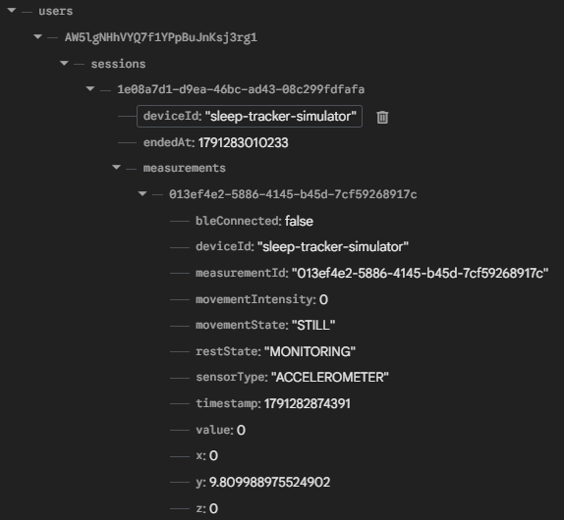
Рис. 7. User-scoped measurement у Firebase Realtime Database
Етап 4. Репозиторій та ідемпотентний запис
Лістинг 2. Контракт CloudRepository
interface CloudRepository {
suspend fun createSession(ownerUid: String, sessionId: String,
deviceId: String, startedAt: Long)
suspend fun uploadMeasurement(ownerUid: String, sessionId: String,
payload: SensorPayload)
suspend fun endSession(ownerUid: String, sessionId: String, endedAt: Long)
suspend fun applyRetention(ownerUid: String, activeSessionId: String?, now: Long)
}

Лістинг 3. Stable measurement write
users.child(ownerUid).child("sessions").child(sessionId)
.child("measurements").child(payload.measurementId)
.setValue(payload).await()

measurementId генерується один раз під час створення snapshot і входить до persistent operation. Якщо Firebase прийняв запис, але ACK не дійшов до клієнта, retry використовує той самий key. У базі залишається один logical measurement. sessionId також створюється client-side один раз і зберігається локально.
Етап 5. Періодичність 5 секунд
Константа CLOUD_SYNC_INTERVAL_MS дорівнює 5 000 ms. Менший інтервал давав би актуальніші дані, але збільшував би кількість Firebase writes, мережеве навантаження та витрати батареї. Більший інтервал зменшив би overhead, але зробив би telemetry менш актуальною. Для навчального monitoring 5 секунд є практичним компромісом, а не універсальним стандартом.
Етап 6. Persistent offline queue
Лістинг 4. Atomic persistence
@Synchronized override fun enqueue(operation: PendingCloudOperation) {
val updated = (state.operations + operation).takeLast(capacity)
persist(state.copy(operations = updated))
}
private fun persist(next: PersistedCloudState) {
temporary.writeText(gson.toJson(next))
Files.move(temporary.toPath(), file.toPath(),
REPLACE_EXISTING, ATOMIC_MOVE)
state = next
}

AtomicJsonCloudStateStore зберігає app-private JSON через temporary file та atomic replace. Після restart відновлюються pending operations і ActiveCloudSession. Черга працює FIFO, обмежена 50 операціями та при overflow відкидає найстарішу. За періоду 5 секунд це приблизно 250 секунд, або 4 хв 10 с offline telemetry.
PendingOperationType має значення UPLOAD_MEASUREMENT та END_SESSION. Тому offline End Monitoring зберігає не лише measurements, а й необхідність доставити endedAt після відновлення мережі. У runtime test до force-stop було 6 operations і після relaunch залишилося 6 з тим самим sessionId.
Етап 7. Validation та error handling
Лістинг 5. Основні перевірки SensorPayloadValidator
if (payload.measurementId.isBlank()) return invalid("measurementId is blank")
if (payload.deviceId != CLOUD_DEVICE_ID) return invalid("unsupported deviceId")
if (payload.sensorType != "ACCELEROMETER") return invalid("unsupported sensorType")
if (!payload.x.isFinite() || abs(payload.x) > 200f) return invalid("acceleration")
if (payload.timestamp <= 0L || payload.timestamp > now + 60_000L) return invalid("timestamp")
if (payload.heartRateBpm != null && payload.heartRateBpm !in 20..250)
return invalid("heartRateBpm")

Validator також перевіряє y, z, value, movementIntensity та allowlist станів. Invalid payload не потрапляє до Firebase і не запускає нескінченний retry. Відсутній heartRateBpm є коректним для disconnected BLE.
Таблиця 3. Типи cloud errors
Тип | Значення
NETWORK | Немає валідованої мережі або transport failure.
AUTH | Anonymous sign-in відхилено.
PERMISSION | Security Rules відхилили операцію.
VALIDATION | Payload не пройшов локальну перевірку.
SERVER | Тимчасова Firebase server/database failure.
UNKNOWN | Невідома помилка cloud layer.

Етап 8. Retry, concurrency та завершення session
Лістинг 6. RetryPolicy
class RetryPolicy(
private val delaysMillis: List<Long> = listOf(500L, 1_000L, 2_000L),
) {
suspend fun <T> execute(block: suspend () -> T): T { /* bounded retry */ }
}

Повторюються лише NETWORK і SERVER failures із затримками 500, 1000 і 2000 ms. AUTH, PERMISSION та VALIDATION не повторюються беззмістовно. CancellationException передається далі. Після вичерпання спроб operation залишається у persistent store.
Mutex серіалізує session creation, enqueue, FIFO flush, endMonitoring та recovery. startSync() перевіряє активний Job і не створює duplicate producer. End Monitoring зупиняє producer, додає END_SESSION і після успішного запису endedAt очищає active session.
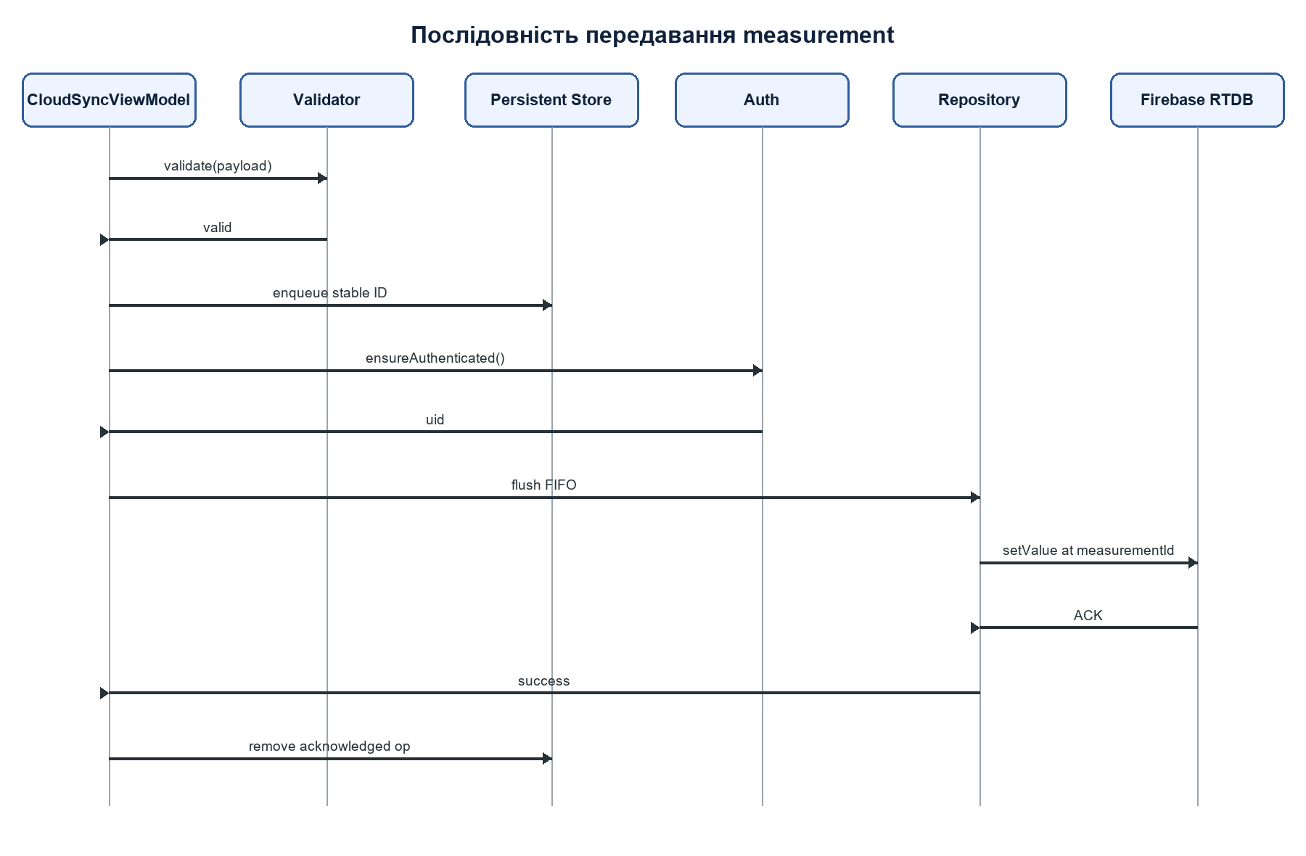
Рис. 8. Послідовність валідації та доставки measurement
Етап 9. Anonymous Authentication і Security Rules
Firebase Anonymous Authentication увімкнено у Firebase Console. Користувач не вводить email або пароль: Firebase створює anonymous UID, який використовується як owner key. Це навчальна модель ownership; після очищення app data anonymous identity може бути втрачена.
У консолі Firebase провайдер Anonymous має статус Enabled, що підтверджує доступність автентифікації без email і пароля для формування owner UID.
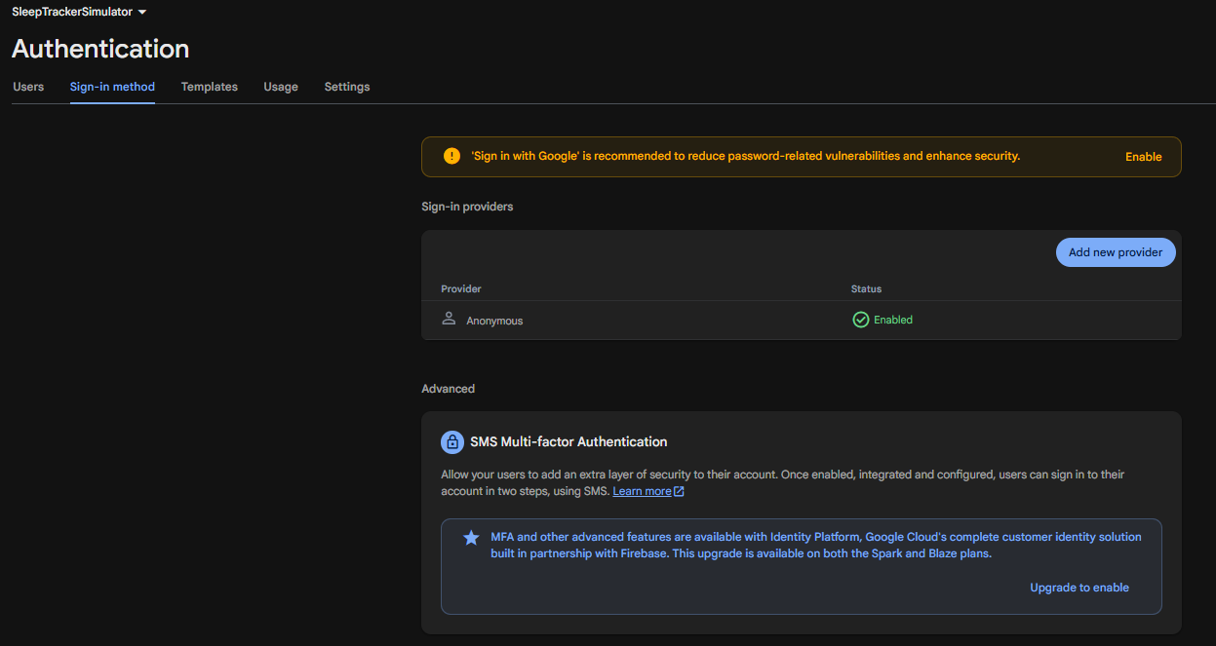
Рис. 9. Увімкнений Anonymous provider у Firebase Authentication
Лістинг 7. Ключові фрагменти Security Rules
".read": false,
".write": false,
"users": {
"$uid": {
".read": "auth != null && auth.uid === $uid",
".write": "auth != null && auth.uid === $uid"
}
}

database.rules.json повторює ключову client-side validation: перевіряє supported sensorType, діапазони координат, timestamp, heart rate, states та unknown fields. Це не замінює SensorPayloadValidator, а доповнює його server-side перевіркою.
Після початкового Test Mode у Firebase Realtime Database опубліковано правила з default deny, перевіркою auth.uid та валідацією структури session і measurement.
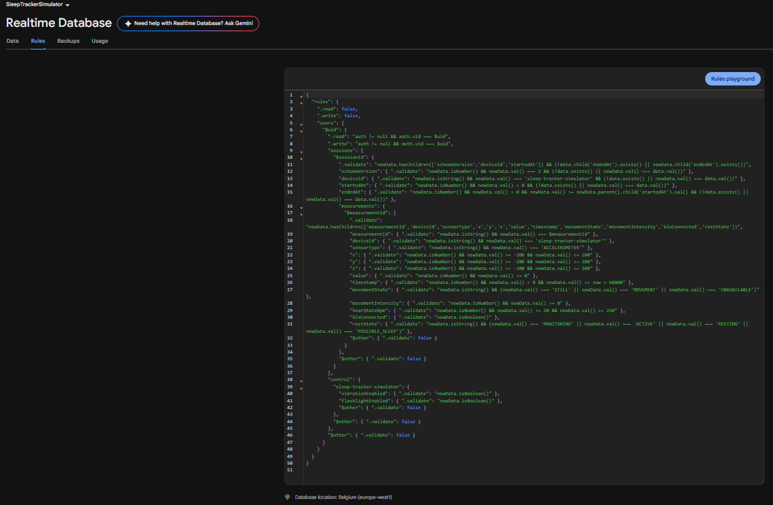
Рис. 10. Опубліковані Security Rules для Firebase Realtime Database
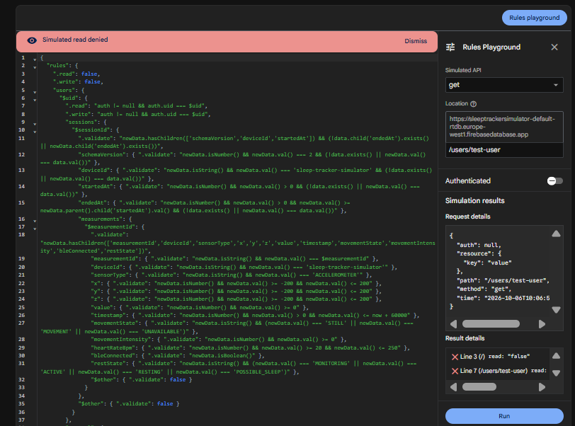
Рис. 11. Rules Playground: unauthenticated GET відхилено
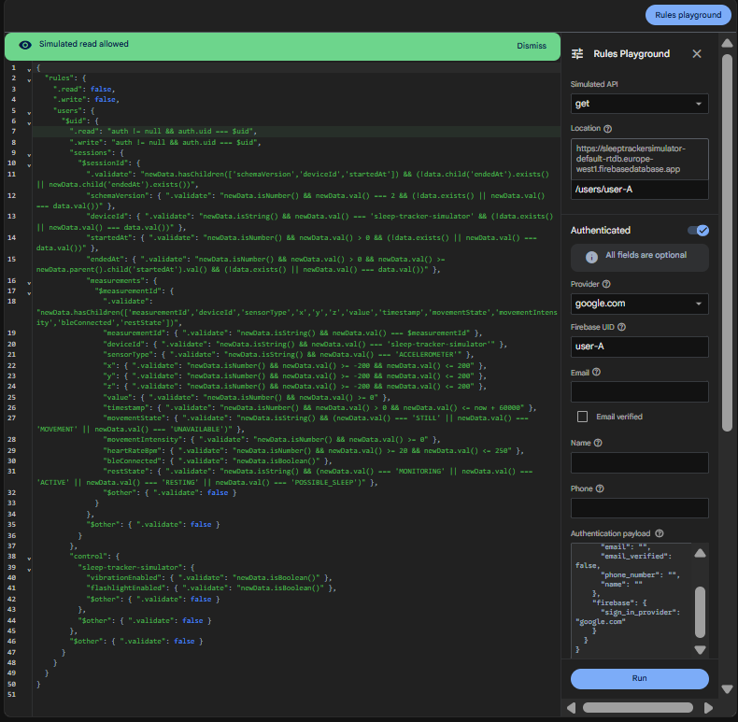
Рис. 12. Rules Playground: owner UID отримує доступ до власного вузла
У Rules Playground фактично перевірено: unauthenticated GET /users/test-user отримав DENIED; authenticated UID, що не збігається з path user, отримав DENIED; auth.uid=user-A для GET /users/user-A отримав ALLOWED. На рисунках наведено доступні кадри першого та третього сценаріїв.
Етап 10. Retention і privacy
CloudRetentionPolicy запускається після успішного END_SESSION, а не кожні 5 секунд. Видаляються завершені sessions старші 30 днів і завершені sessions понад 30 найновіших. Active та unfinished sessions не видаляються. Операції виконуються лише в users/{uid}/sessions, тому legacy /sessions не зачіпається.
Застосунок не використовує IMEI, MAC address, Android ID, advertising ID, email або location. deviceId sleep-tracker-simulator є логічним ідентифікатором лабораторного застосунку. Повний UID у UI та logs не виводиться.
Етап 11. Інтерфейс і runtime verification
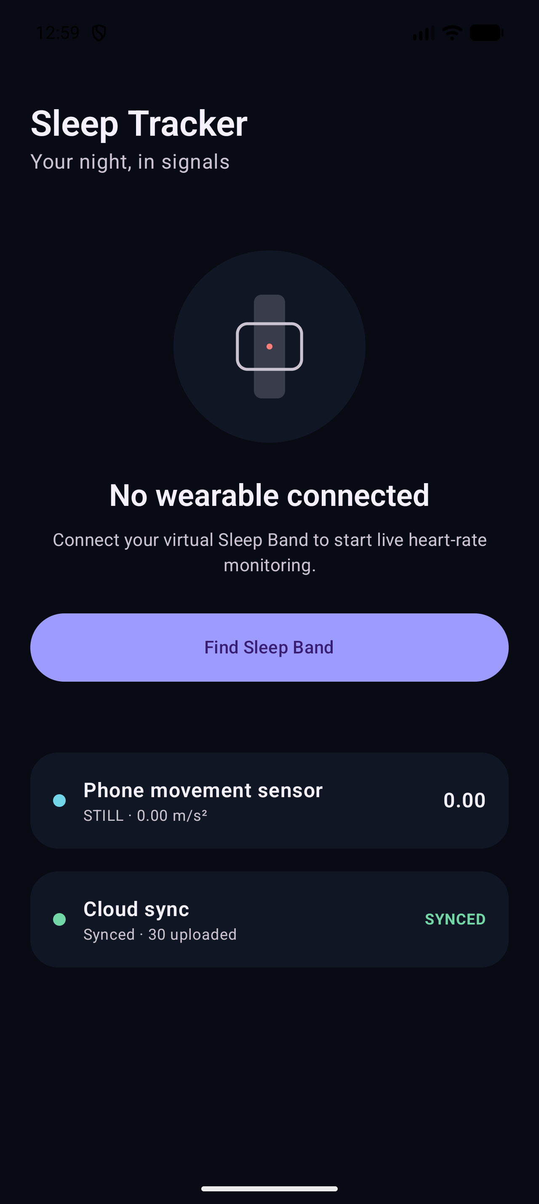
Рис. 13. Головний екран Sleep Tracker Simulator з Cloud sync
Таблиця 4. Runtime verification
Сценарій | Результат | Підтвердження
Persistent queue | PASS | Operations збережені у cloud-state.json.
Process death | PASS | 6 operations до і 6 після relaunch.
Stable session | PASS | sessionId не змінився після restart.
Stable measurement ID | PASS | UUID збережено разом із payload.
Offline End Monitoring | PASS | END_SESSION і monitoringActive=false пережили restart.
Auth failure isolation | PASS | Sensors/UI працювали, cloud показав NETWORK.
Online recovery flush | Не підтверджено | Локальний emulator мав TLS trust-anchor failure.
No duplicate у live Firebase | Не підтверджено | Потрібна повторна online runtime перевірка.

Етап 12. Модульні тести та збірка
Таблиця 5. Групи модульних тестів
Група | Перевірено | Результат
Persistence | Reload, FIFO, typed operations, corrupted JSON. | PASS
Stable IDs | Measurement і session IDs після persistence. | PASS
Validation | NaN, Infinity, ranges, HR, states, timestamp. | PASS
Retry/backoff | Порядок delays, exhaustion, non-retriable errors. | PASS
Concurrency | Duplicate start, cancellation та lifecycle orchestration. | PASS
Retention | Expired, active, unfinished і max-count sessions. | PASS

Повторний запуск testDebugUnitTest завершився успішно: 94 tests, 94 passed, 0 failed, 0 errors, 0 skipped. assembleDebug і processDebugGoogleServices також завершилися зі статусом BUILD SUCCESSFUL.
Висновок
У Л.Р. №3 реалізовано синхронізацію сенсорних даних Sleep Tracker Simulator з Firebase Realtime Database. CloudSyncViewModel формує snapshot раз на 5 секунд, тому дані залишаються достатньо актуальними для демонстрації без запису кожної події SensorManager.
Offline operations зберігаються в bounded AtomicJsonCloudStateStore та відновлюються після process death. Stable measurementId забезпечує ідемпотентний запис у measurement key, а stable sessionId і persistent ActiveCloudSession не допускають випадкового створення нової session після restart. END_SESSION також зберігається та може доставити endedAt після відновлення мережі.
Anonymous Authentication і структура users/{uid} ізолюють дані користувачів. SensorPayloadValidator відхиляє некоректні payload до передачі, а Firebase Security Rules повторюють ключові перевірки на сервері. RetryPolicy обмежує повтори transient failures, Mutex серіалізує критичні cloud operations, а retention залишає не більше 30 актуальних завершених sessions і видаляє завершені дані старші 30 днів.
Перевірка завершилася результатом 94/94 unit tests і успішною debug-збіркою. Runtime підтвердив persistence, відновлення черги, stable IDs та offline End Monitoring. Повна online recovery-перевірка лишається окремим кроком після усунення TLS trust-anchor problem локального емулятора.

